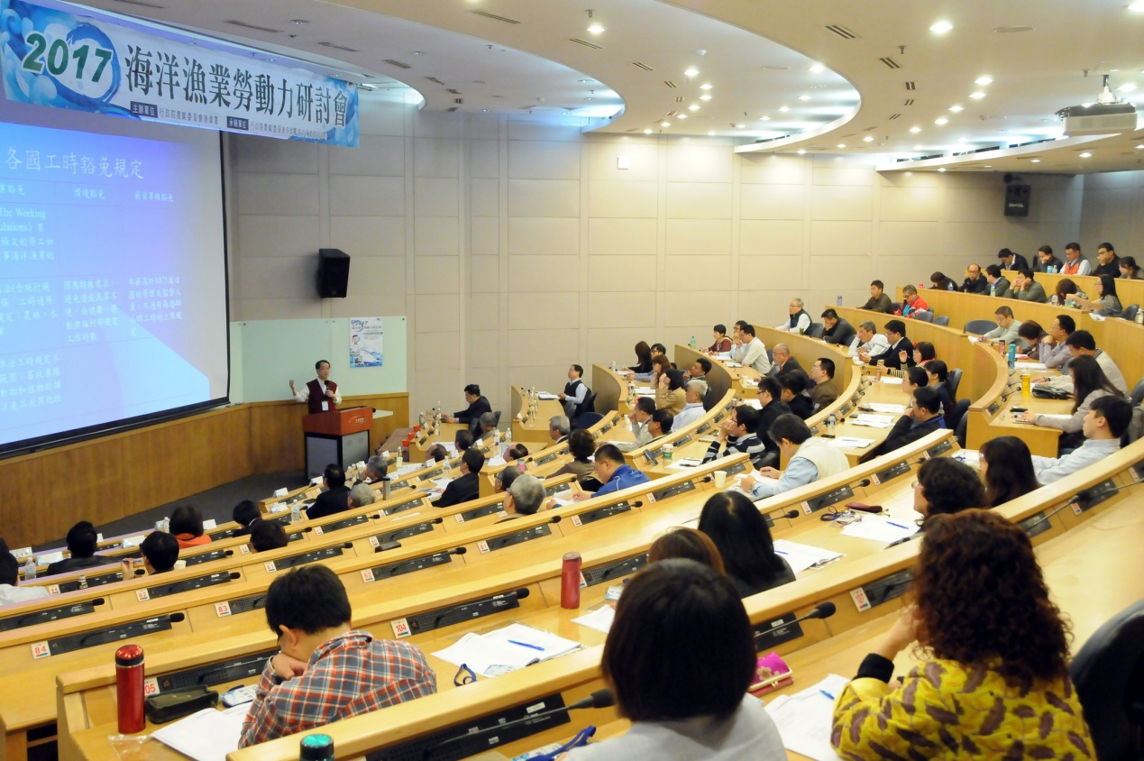
2017海洋漁業勞動力研討會會場

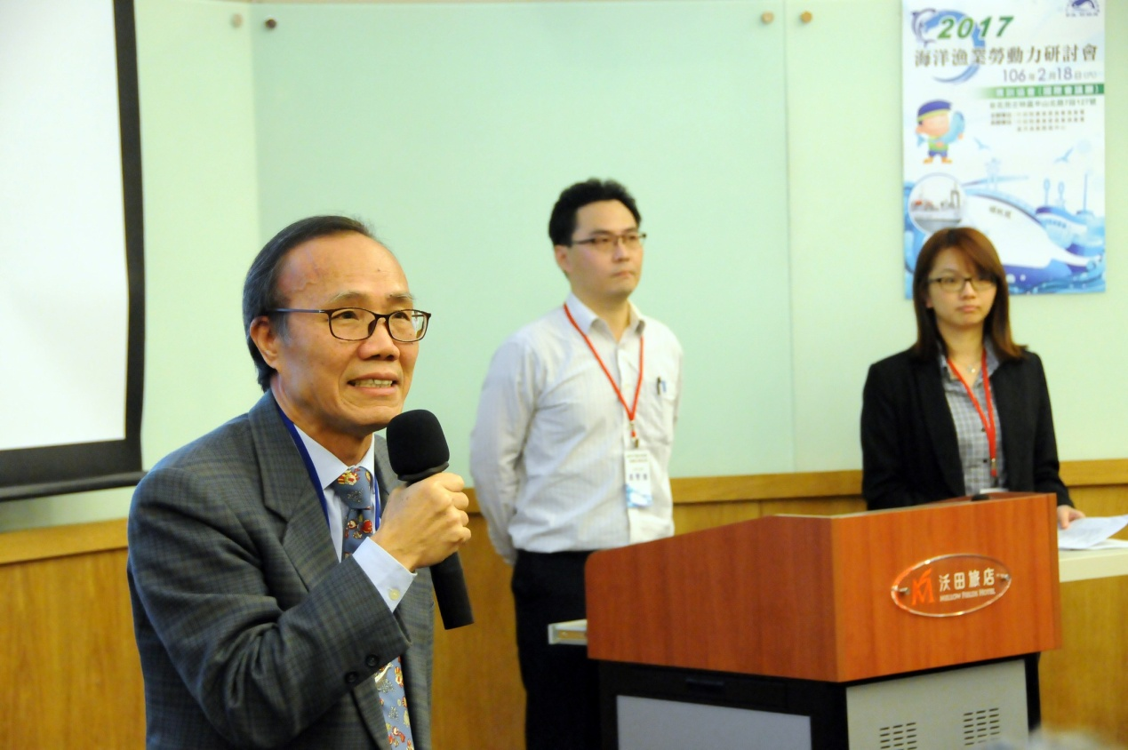
2017海洋漁業勞動力研討會-漁業署陳添壽署長致詞

